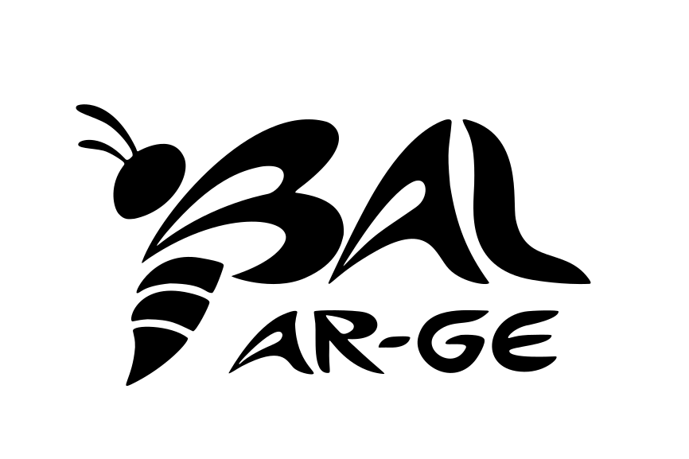
BAL AR-GE Ekip Seçim Soruları
1- Elektronik kartlarda bulunan analog pinler ne işe yarar?
........................................................................................................................

2- Yapay zekaya verilen her türlü komut veya veriye verilen genel ad nedir?
........................................................................................................................

3- Aşağıdakilerden hangisi bir 3D tasarım programı değildir?
A) Fusion360 B) Solidworks
C) Proteus D) Tinkercad

4- PWM’in alabileceği değer aralığı kaçtır?

A) (0, 1024) B) (0, 1023)
C) (0, 64) D) (0, 256)
5- Temel yapay sinir ağı kaç katmandan oluşur?
A) 10 B) 3
C) 4 D) 20
6- digitalWrite() fonksiyonunun Arduinoda işlevi nedir?
............................................................................................................

7- 25 Kasım 2024’te çıkan ve yapay zeka ajanlarının uygulamalarla etkileşime girebilmesine olanak sağlayan protokol nedir?

............................................................................................................


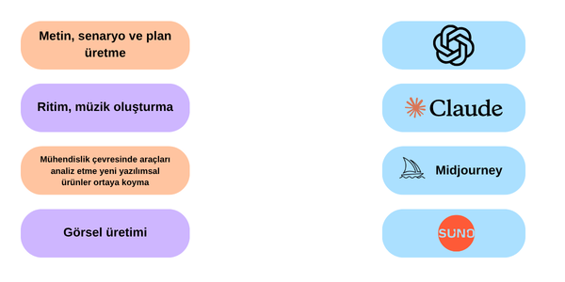
8- Tinkercad’de bu tuş ne işe yarar?
............................................................................................................
9- Bu resmi yapay zekadan çizmesini istiyorsun ona bunu nasıl belirtirdin?
............................................................................................................
10- Yapılması gereken işler ile hangi yapay zeka en iyi yapar eşleştirin.

